Ежегодно в осенне-зимний период на водных объектах гибнут люди, в том числе и дети. Несоблюдение правил безопасности на водных объектах в осенне-зимний период часто становится причиной гибели и трав-матизма людей.
Осенний лед в период с ноября по декабрь, то есть до наступления устойчивых морозов, непрочен.
Становление льда
- Как правило, водоемы замерзают неравно-мерно, по частям: сначала у берега, на мел-ководье, в защищенных от ветра заливах, а затем уже на середине.
- На озерах, прудах, ставках (на всех водоемах со стоячей водой, особенно на тех, куда не впадает ни один ручеек, в которых нет русла придонной реки, подводных ключей) лед появляется раньше, чем на речках, где течение задерживает льдообразование.
- На одном и том же водоеме можно встретить чередование льдов, которые при одинаковой толщине обладают различной прочностью и грузоподъемностью.

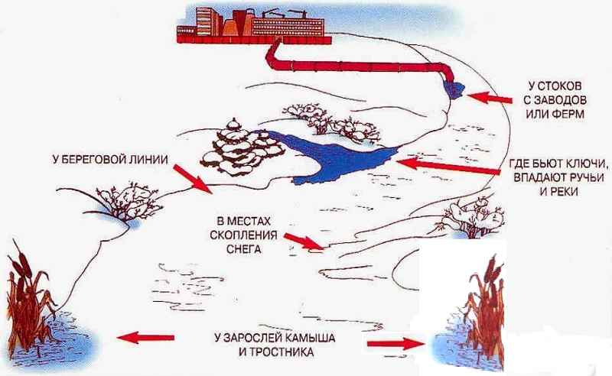
Правила поведения на льду:
- Ни в коем случае нельзя выходить на лед в темное время суток и при плохой видимости (туман, снегопад, дождь).
- При переходе через реку пользуйтесь ледо-выми переправами.
- Нельзя проверять прочность льда ударом ноги. Если после первого сильного удара поленом или лыжной палкой покажется хоть немного воды, - это означает, что лед тонкий, по нему ходить нельзя. В этом случае следует немедленно отойти по своему же следу к берегу, скользящими шагами, не отрывая ног ото льда и расставив их на ширину плеч, чтобы нагрузка распределялась на большую площадь. Точно так же поступа-ют при предостерегающем потрескивании льда и образовании в нем трещин.
- При вынужденном переходе водоема безопаснее всего придерживаться проторен-ных троп или идти по уже проложенной лыжне. Но если их нет, надо перед тем, как спуститься на лед, очень внимательно осмот-реться и наметить предстоящий маршрут.
- При переходе водоема группой необходимо соблюдать расстояние друг от друга (5-6 м).
- Замерзшую реку (озеро) лучше перейти на лыжах, при этом: крепления лыж расстегните, чтобы при необходимости быстро их сбро-сить; лыжные палки держите в руках, не наки-дывая петли на кисти рук, чтобы в случае опасности сразу их отбросить.
- Если есть рюкзак, повесьте его на одно плечо, это позволит легко освободиться от груза в случае, если лед под вами провалится.
- На замерзший водоем необходимо брать с собой прочный шнур длиной 20 - 25 метров с большой глухой петлей на конце и грузом. Груз поможет забросить шнур к провалив-шемуся в воду товарищу, петля нужна для того, чтобы пострадавший мог надежнее держаться, продев ее подмышки.
- Убедительная просьба родителям: не отпускайте детей на лед (на рыбалку, ката-ние на лыжах и коньках) без присмотра.
- Одна из самых частых причин трагедий на водоёмах - алкогольное опьянение. Люди неа-декватно реагируют на опасность и в случае чрезвычайной ситуации становятся беспомощ-ными.

Оказание помощи провалившемуся под лед: Самоспасение:
- Не поддавайтесь панике.
- Не надо барахтаться и наваливаться всем телом на тонкую кромку льда, так как под тяжестью тела он будет обламываться.
- Широко раскиньте руки, чтобы не погру-зиться с головой в воду
- Обопритесь локтями о лед и, приведя тело в горизонтальное положение, постарайтесь заб-росить на лед ту ногу, которая ближе всего к его кромке, поворотом корпуса вытащите вторую ногу и быстро выкатывайтесь на лед.
- Без резких движений отползайте как можно дальше от опасного места в том направлении, откуда пришли;
- Зовите на помощь.
- Удерживая себя на поверхности воды, ста-раться затрачивать на это минимум физичес-ких усилий.
- Находясь на плаву, следует голову держать как можно выше над водой. Известно, что более 50% всех теплопотерь организма, а по некоторым данным, даже 75% приходится на ее долю.
- Активно плыть к берегу, плоту или шлюпке, можно, если они находятся на расстоянии, преодоление которого потребует не более 40 мин.
- Добравшись до плавсредства, надо немед-ленно раздеться, выжать намокшую одежду и снова надеть.

Отогревание пострадавшего:
- Пострадавшего надо укрыть в месте, защищенном от ветра, хорошо укутать в любую имеющуюся одежду, одеяло.
- Если он в сознании, напоить горячим чаем, кофе. Очень эффективны грелки, бутылки, фляги, заполненные горячей водой, или камни, разогретые в пламени костра и завернутые в ткань, их прикладывают к боковым поверхностям грудной клетки, к голове, к паховой области, под мышки.
- Нельзя растирать тело, давать алкоголь, этим можно нанести серьезный вред организму. Так, при растирании охлажденная кровь из периферических сосудов начнет активно поступать к "сердцевине" тела, что приведет к дальнейшему снижению ее температуры. Алкоголь же будет оказывать угнетающее действие на центральную нервную систему.

Что испытывает человек, неожиданно оказавшийся в ледяной воде?
- Перехватывает дыхание.
- Голову как будто сдавливает железный обруч.
- Резко учащается сердцебиение.
- Артериальное давление повышается до угрожающих пределов.
- Мышцы груди и живота рефлекторно сокращаются, вызывая сначала выдох, а затем вдох. Непроизвольный дыхательный акт осо-бенно опасен, если в этот момент голова находится под водой, ибо человек может захлебнуться.
- Пытаясь защититься от смертоносного действия холода, организм включает в работу резервную систему теплопроизводства –меха-низм холодовой дрожи. Теплопродукция рез-ко возрастает за счет быстрого непроизволь-ного сокращения мышечных волокон, иногда в три-четыре раза. Однако через некоторый период времени и этого тепла оказывается недостаточно, чтобы компенсировать тепло-потери, и организм начинает охлаждаться. Когда температура кожи понижается до 30°С, дрожь прекращается, и с этого момента гипо-
термия начинает развиваться с нарастающей скоростью. Дыхание становится все реже, пульс замедляется, артериальное давление падет до критических цифр.

Основные причины смерти человека в холодной воде:
- Переохлаждение, так как тепла, вырабатываемого организмом, недостаточно чтобы возместить теплопотери.
- Смерть может наступить в холодной воде, иногда гораздо раньше, чем наступило переохлаждение, причиной этого может быть своеобразный "холодовый шок", развивающийся иногда в первые 5-15 мин после погружения в воду.
- Нарушение функции дыхания, вызванное массивным раздражением Холодовых рецепторов кожи.
Быстрая потеря тактильной чувствительности. Находясь рядом со спасательной лодкой, терпящий бедствие иногда не может самостоятельно забраться в нее, так как температура кожи пальцев падает до температуры окружающей воды.

Если случилась беда звоните 112

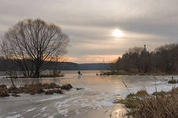

МО р.п.Первомайский,2013

